“12逃犯”案案情再次证明 香港今日并不太平

许绍基 [有理儿有面](javascript:void(0);)

**有理儿有面**

微信号 youli-youmian

功能介绍 你说是不是

2022-05-15[原文](https://mp.weixin.qq.com/s?__biz=Mzg3MjEyMTYyNg==&mid=2247559442&idx=2&sn=40bf02b0836b883e3ec1f86315d67376&chksm=cef7bd67f9803471b7859017d425410f28989556589e9652fe294fefab99441abd3d20ec81a5&scene=27#wechat_redirect&cpage=1) 发表于

收录于合集





**全文共1567字，图片1张，预计阅读时间为7分钟。**

**文章选自《港人讲地》。**



▼

作者：《港人讲地》执行总编辑 许绍基

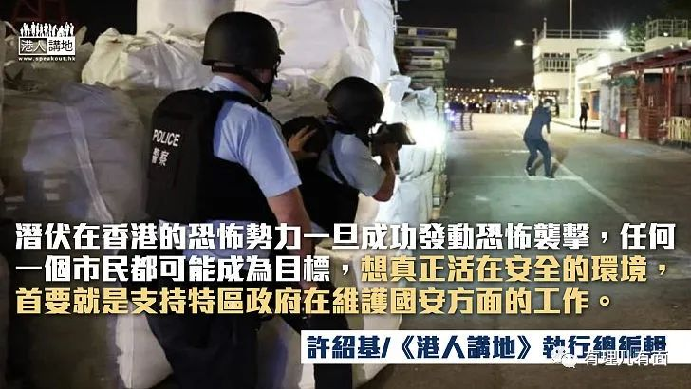

震惊香港社会的“12逃犯”之一、男技工黄伟然日前在区域法院承认制造爆炸品罪，法官姚勋智判刑时表示，案件控罪非常严重，当时正值社会事件期间，炸药一旦落入他人之手或会造成严重后果，最终判犯人监禁20个月。黄伟然认罪伏法，这对香港而言当然是一件好事，不过大家如果有留心案情的话，相信亦会发现庭上披露了一名叫“恩典”的神秘女子，她在“12逃犯”案中，被指参与负责安排12人尝试偷渡台湾，庭上更披露她于2020年8月初前往3间银行，提取数十万作为众人的潜逃费用。

**审讯爆出惊人内幕**

另外，“恩典”亦安排教练，带其中几名共犯到大埔学习驾船为潜逃作准备。而案情亦透露，“12逃犯”中部分人认出女子“恩典”及接载他们到布袋澳的司机，但当中一些共犯目前仍在逃，部分更已离港。交代完案情，大家可能会问，当中到底有何特别？还不是有人协助罪犯而已？

如果大家真的这样想就错了，这不是单纯的协助罪犯案件，试想想：有人出资数十万元供12人潜逃，这也不算奇怪，最奇怪的是，到底是什么人可以“搭通天地线”，既安排逃犯们学习驾船，又可以同时作为中间人，连结案中背景不尽相同的犯人一起潜逃？箇中情况明显并不单纯，而且可说是疑点重重。

**“恩典”到底何方神圣？**

首先，到底这一名叫“恩典”的女性，她是个体行动，还是背后另有势力呢？如果背后另有势力的话，这力量是源自香港本地，还是境外的政治力量呢？本人在此不想贩卖太多阴谋论，相信香港警方早已经盯上这名“恩典”，我们热切期待“恩典”早日落网，让警方可以查出其背后的力量到底是什么。

随着“12逃犯”案的细节和案情不断曝光，又再印证香港社会现时虽然看似平静，但其实仍然暗涌处处，潜伏香港暗处的破坏势力根本从未消散。不信吗？上星期六，警方成功瓦解一个在社交平合煽动“杀警”、“大屠杀”的本地激进组织，拘捕六名男女，当中更包括两名中学生。行动中检获自制弩、箭、匕首、仿制枪械等武器。

**警方捣破极端组织**

网络安全及科技罪案调查科警司谭威信交代案情时指出，被捕男女在社交平台Telegram上建立群组交流信息、制造及购买装备，怀疑策划暴力行动，更自今年2月开始于通讯平台群组内发布逾2,000条信息，当中包括“武力屠杀”、“大型爆炸”、“大屠杀”、“劏颈”等极端暴力主义和行为的字眼。

另一单，不久之前的3月，警方国安处派出卧底探员，瓦解名为“黑武士军团”的“港独”武装组织，拘捕一名开班授武的男格斗教练及其女助理，检获刀、斧、箭等大批武器。

另外再时间线推前一点，去年七月，警方捣破极端组织“光城者”案，发现有关组织涉嫌策划发动TATP土制炸弹袭击，计划针对公共设施如铁路及海底隧道等施袭，目的引致大量市民及公众人士伤亡。

**香港事实上并不平静**

本人上述只系列举数宗比较严重的案件，事实上这段期间都有多名在网上发布激进煽动言论的疑犯落网，足证香港根本从来真正平静，若非因为香港警察克尽己职侦查，今日香港或者已经成为本土恐怖主义的袭击目标，这亦是本人一直提醒香港市民，绝对不能掉以轻心的原因。

大家必须明白，潜伏在香港的恐怖势力一旦成功发动恐怖袭击，任何一个市民都可能成为目标，炸弹不懂得区分每个人的政治立场，换而言之，不同政治立场的人都可能成为恐袭的受害者，这就是潜藏在香港极端势力最可怕的地方。世界并不太平、香港事实上亦不平静，香港市民想真正活在安全的环境，首要就是支持特区政府在维护国安方面的工作。大家要明白，国家安全一旦受到冲击，没有一个香港市民可以独善其身，这就是本人一直反覆强调下届特区政府在维护国安方面，仍然有很多工作需要处理及解决的理由。





**关注公众号：**

**有理儿有面**

**理   性｜   揭   秘｜   探   讨**







### 精选留言

用户设置不下载评论